Luz de uma fonte de frequência f gerada no ponto P é conduzida através do sistema mostrado na figura. Se o tubo superior transporta um líquido com índice de refração n movendo-se com velocidade u, e o tubo inferior contêm o mesmo líquido em repouso, qual o valor mínimo de u para causar uma interferência destrutiva no ponto P’?

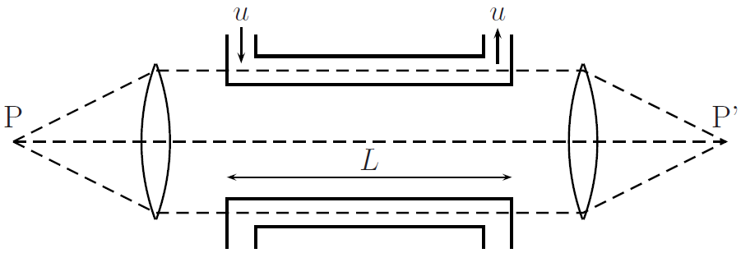

a) 

b) 

c) 

d) 

e) 